ACTIVIDAD SOBRE EL TEXTO NARRATIVO
Imagen tomada de
http://www.google.com.co/imgres?imgurl=http://www.webcomicsnation.com/memberimages/ssp019.gif&imgrefurl=http://lochnessh.wordpress.com/2008/09/15/ratas-zombies-la- 1
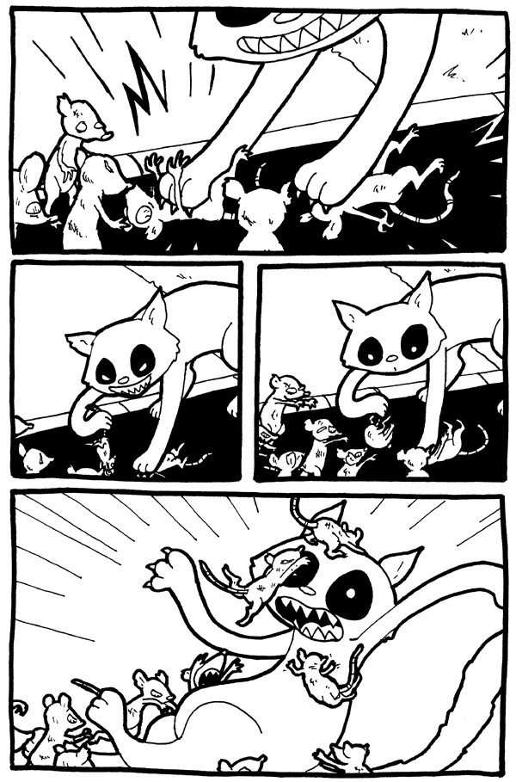
- observa las imágenes anteriores. Escriba un cuento sobre lo que sucede en ellas teniendo en cuenta que debe partir de una situación inicial, luego aparece un nudo o problema finalmente un desenlace, es decir una solución al problema. La debe poner nombre a los personajes.
- Lea la siguiente narración e identifica:
- Situación inicial
- Nudo o problema
- Desenlace
- Personajes y función que desempeñan.
- Tipo de narrador (primera persona, testigo u omnisciente)
El cuento es tomado de la página:
http://www.ciudadseva.com/textos/cuentos/esp/monte/honda.htm
La honda de David
[Cuento. Texto completo]
Augusto Monterroso
Había una vez un niño llamado David N., cuya puntería y habilidad en el manejo de la resortera despertaba tanta envidia y admiración en sus amigos de la vecindad y de la escuela, que veían en él -y así lo comentaban entre ellos cuando sus padres no podían escucharlos- un nuevo David.
Pasó el tiempo
Cansado del tedioso tiro al blanco que practicaba disparando sus guijarros contra latas vacías o pedazos de botella, David descubrió que era mucho más divertido ejercer contra los pájaros la habilidad con que Dios lo había dotado, de modo que de ahí en adelante la emprendió con todos los que se ponían a su alcance, en especial contra Pardillos, Alondras, Ruiseñores y Jilgueros, cuyos cuerpecitos sangrantes caían suavemente sobre la hierba, con el corazón agitado aún por el susto y la violencia de la pedrada.
David corría jubiloso hacia ellos y los enterraba cristianamente.
Cuando los padres de David se enteraron de esta costumbre de su buen hijo se alarmaron mucho, le dijeron que qué era aquello, y afearon su conducta en términos tan ásperos y convincentes que, con lágrimas en los ojos, él reconoció su culpa, se arrepintió sincero y durante mucho tiempo se aplicó a disparar exclusivamente sobre los otros niños.
Dedicado años después a la milicia, en la Segunda Guerra Mundial David fue ascendido a general y condecorado con las cruces más altas por matar él solo a treinta y seis hombres, y más tarde degradado y fusilado por dejar escapar con vida una Paloma mensajera del enemigo.
FIN

